муфта
60^{о}
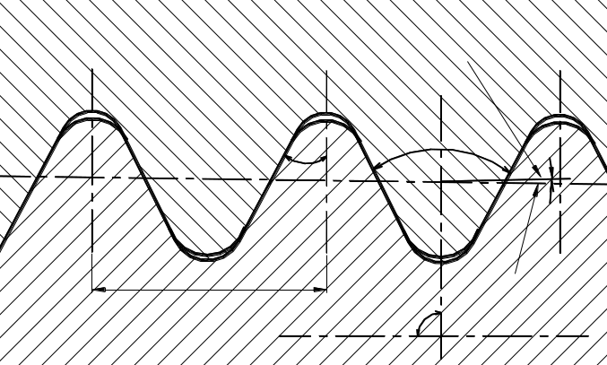
труба
Линия среднего диаметра резьбы
90^{о}
Линия, параллельная оси резьбы
30^{о}
φ
2tg φ =1/16

3,175
на длине 25,4 мм – 8 ниток
муфта
60^{о}
Ось резьбы

Рис 6.3

